**XFP01-BX**

**使 用 说 明 书**

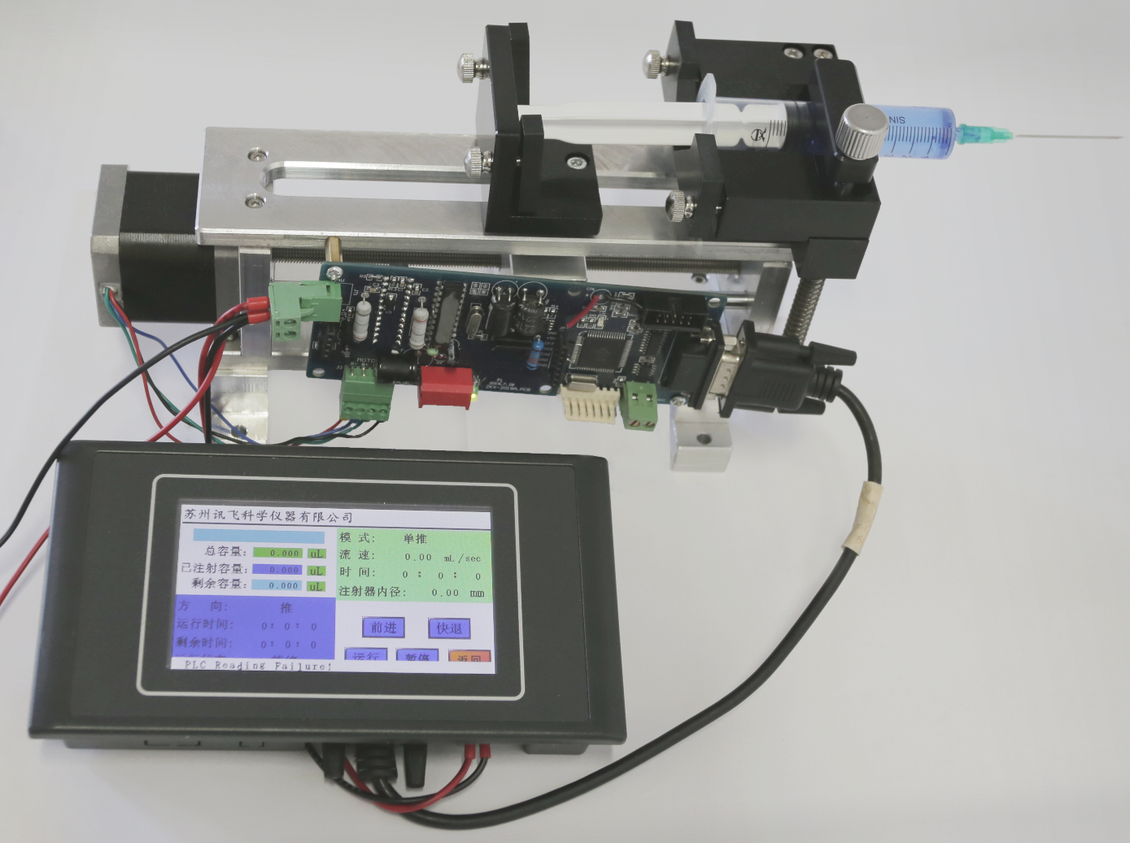

苏州讯飞科学仪器有限公司

Suzhou Xunfei Scientific Instrument Co.Ltd.

地址：江苏省苏州市张家港市长兴中路8号创业基地二楼

邮编：215600

销售电话：0512-56731357

**！警告：**

**拆开包装后，请详细按照装箱单检查配件，如有缺失，请联系销售商。在使用本产品以前，请详细阅读本使用说明**

1. 使用和产品配套的电源线

2. 推块和端块之间存在挤压危险，泵运行时不要把手指放到推块和端块之间

3. 在使用注射器时由于推拉过度，可能会导致液体溢出，这时会对人体或设备产生伤害，请谨慎操作！

4. 当液体溢出到执行机构上，应立即关闭电源，待液体重新晾干后再重新上电

5. 设备出现故障应及时与销售商或厂家联系，切勿自行打开机壳

6. 请谨慎插拔控制器与执行单元之间的连线，切勿损坏插头

7. 如果电源或插头有磨损或者其他损坏，请拔下电源插头

8. 安装外控设备前，请将控制器电源关闭

9. 此泵没有在FDA注册，不能用于人类的临床实验

# 规格表

|  |  |
| --- | --- |
| 产品类型 | XFP01-BX |
| 通道数量 | 1 |
| 适用注射器类型 | 5ul-60ml |
| 每微步距离 | 0.78um |
| 每微步注射量 | 0.13uL(50mL 注射器) |
| 线速度范围 | 4.69ul/min-270.00ml/min |
| 流量范围 | 0.001uL/min-158.909ml/min |
| 工作模式 | 推拉、单推循环 |
| 线性推力 | >30kgf |
| 步速范围 | 0-1243step/sec |
| 控制精度 | 当>30%满行程时，控制误差≤±0.5% |
| 设置方式 | 全程触摸屏点击设置 |
| 显示方式 | 480*272 液晶触摸屏显示 |
| 电压范围 | DC24V |
| 工作环境 | 温度 5-40℃，相对湿度<80% |
| 外形尺寸 | 306*208*144(mm) |
| 重量 | 1.3kg |

# 

# 简介

该注射泵广泛用于化学反应注射实验、长时间动物药物注射实验及其他实验室微量注射实验等。内置4.3寸（480*272）液晶触摸屏装置，操作简单直观。可同时装卡规定范围内不同规格的注射器，适合高精度的液体注射。

# 概述

可选择工作模式；可从列表中选取注射器或直接输入注射器的内径参数；可直接输入注射液量；可直接输入注射流速。当所有工作参数设定完毕，点击确定按钮跳转到运行界面，按运行按钮，注射泵开始运行，可通过进度条、运行时间等参数显示运行状态。

* 工作模式

单推、单拉、单推循环

* 注射器内径
* 在列表中查找

点击选型按钮，跳转至注射器型号选择画面，该画面包含了国内外常用的注射器厂家的产品型号参数。一旦选定了某个注射器，该注射器的内径值将会自动地输入到内径显示框里。

* 注射器内径输入

若使用的注射器型号选型画面中没有，则可以通过游标卡尺测量并直接输入注射器的内径值。

* 注射容量

可以设置注射的目标容量。当达到目标值时注射泵自动停止动作。

* 流速

可设置注射的流速参数。

* 通讯接口（高级功能）

通过RS485通讯接口可与上位机相连。

* 掉电记忆功能

EEPROM保存设置参数，重新上电后无需重新设置。

* 注射容量和流速单位

容量单位(mL、uL)、流速单位(mL/sec、mL/min、mL/hour、uL/sec、uL/min、uL/hour)可设置。

* 校准：通过校准程序可以得到更精确的注射参数。

## 安装注射器

注射器安装如下图所示：

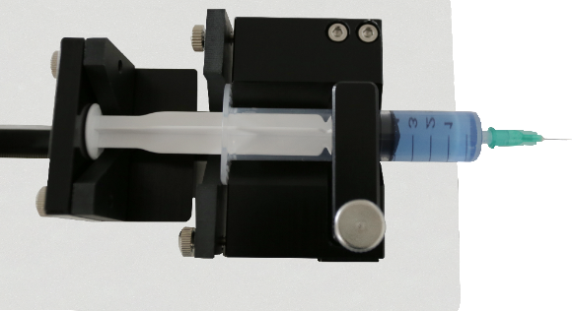

第 1 步：连接电源DC24V;打开电源开关启动系统；

第 2 步：松开套筒前后锁紧旋钮，压紧注射器如上图；

第 3 步：上拉注射器压紧机构，压紧注射器套筒；

第 4 步： 通过左移、右移按钮移动注射器推进机构；使之贴紧活塞；

第 5 步：旋紧活塞夹紧机构，压紧活塞。

# 操作说明

## 参数设置界面

上电，进入参数设置界面。该页面用于设置注射泵的工作模式、注射器内径、注射容量、流量等参数。

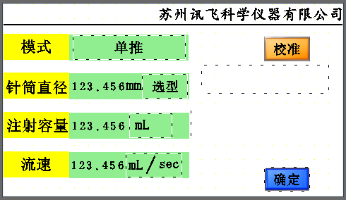

### 模式设置

### 模式选择单推按钮，跳转至模式选择界面。注射泵的工作模式共有三种，分别为

单推、单拉和单推循环。

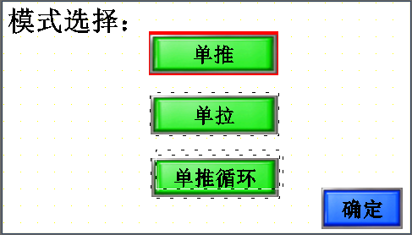

其中，选择【单推循环】按钮，则跳转至单推循环参数设置界面。

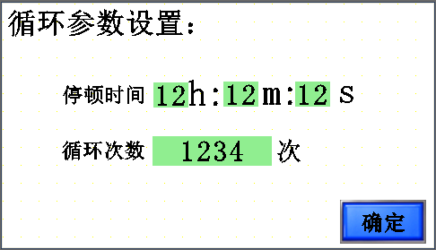

在该界面，可设置循环中的停顿时间和循环次数。单推循环功能将注射液量按照已设置的循环次数和停顿时间分段以相同的流速注射完毕，满足客户的特定需求。

### (2)注射器内径设置

该项设置有两种方法。方法一：点击内径数据显示框，弹出键盘，输入相应数字，完成内径参数的手动输入设置。

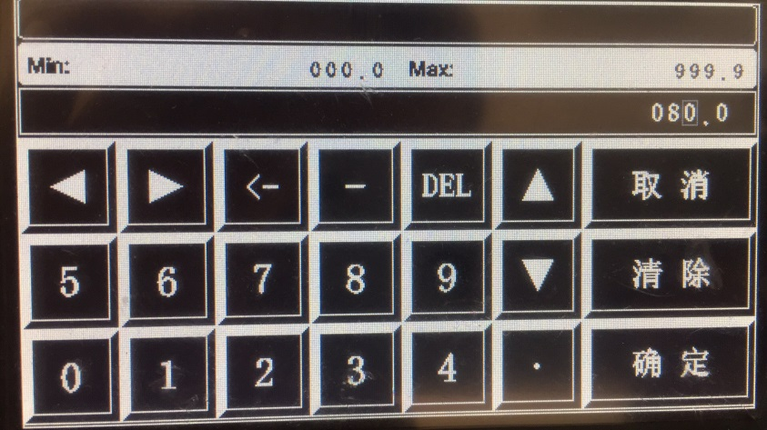

方法二：可点击【选型按钮，弹出注射器厂家品牌选择界面。界面有两个。

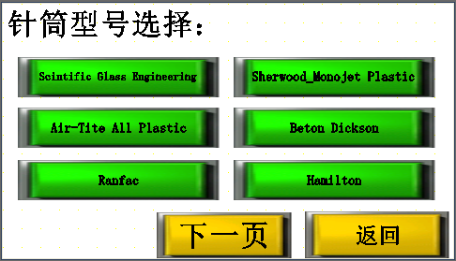

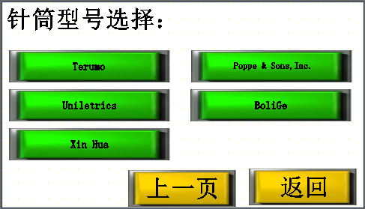

各按钮显示的是注射器厂家的英文名称，点击按钮，跳转至该厂家生产的各种不同类型的注射器参数界面。以厂家Xinhua为例，点击【xinhua】，跳转至Xinhua厂家注射器界面。

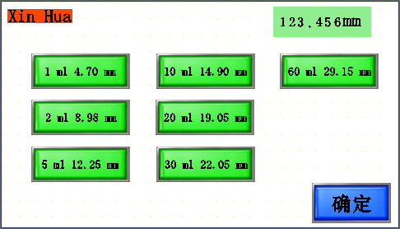

点击【1mL 4.70mm】，则注射器内径显示框中显示该1ml容量的注射器的内径参数，单位为mm。点击【确定】按钮，跳转回参数设置画面。

### (3)注射器容量设置

点击注射器容量数据显示框，跳出键盘，手动输入容量值。

点击注射容量单位按钮【mL】，跳转至容量单位设置界面。可点击【mL】和【uL】按钮，选择注射容量单位。

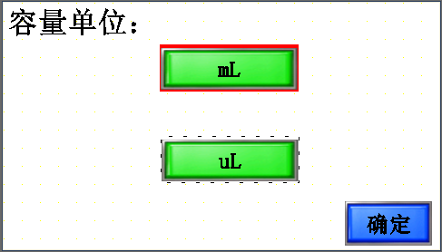

### (4)流量设置

点击注射器流速数据显示框，跳出键盘，手动输入流速值。

若设置的流速超过该型号注射器的流速极限值的话，画面会弹出超限报警警示条，提示用户已超限，需重新设置流速。

分别点击流速单位【mL/sec】按钮，跳转至流速单位设置界面。

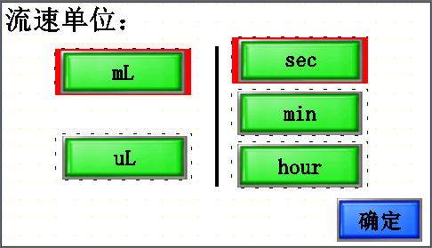

点击相应的单位按钮，设置合适的流速单位。两个按钮综合一共可设置6种单位，分别是：mL/hour，mL/min，mL/sec；uL/hour，uL/min，uL/sec。

### (5)校准

点击【校准】按钮，跳转至校准界面

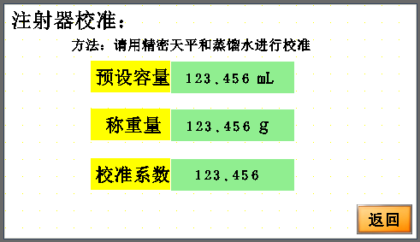

## 运行界面

在参数设置界面，点击【确定】按钮，跳转至运行界面。

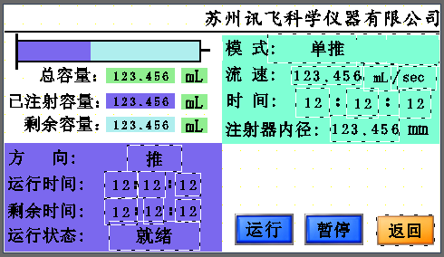

在运行界面，注射泵内部处理器先进行参数计算及存储，待运行界面中运行时间和剩余时间分别显示为“0:0:0”，运行状态为“就绪”时，则表明数据处理完毕，可点击运行按钮，注射泵开始按参数设置的模式进行工作。

以下介绍运行界面显示的参数及意义：

* 进度条：若方向为推，则进度条一开始为蓝色，点击运行按钮，浅绿色色块由左至右逐渐充满进度条，若方向为拉，则进度条一开始为浅绿色，点击运行按钮之后，蓝色色块由右至左逐渐充满进度条，整个过程模拟实际注射器液体注射的进度。
* 总容量：表示当前注射器要注射的液体总容量。
* 已注射容量：表示当前注射器已注射的容量。在运行过程中， 剩余容量和已注容量显示框会随着注射的进程实时显示容量值。
* 剩余容量：表示当前注射器针管中剩余的容量。
* 方向：表示该注射泵的执行机构此刻的工作方向，有推和拉两种。
* 运行时间：表示注射泵实时注射的时间，从0:0:0开始计时。
* 剩余时间：表示注射泵中的液量还剩多少时间能完成注射。
* 运行状态：表示目前注射泵的工作状态。在参数设置画面点击确定之后，注射泵内部处理器进行参数计算与存储，完成之后状态显示为“就绪”。若点击【运行】按钮，则状态显示为“运行”，若点击【暂停】按钮，则状态显示为“暂停”，若注射泵按照已设置的参数及模式完成注射，则状态显示为“完成”。
* 模式：表示注射泵当前的工作模式。有推、拉二种。
* 流速：表示注射泵当前的注射速度。
* 时间：表示注射泵完成当前注射任务所需的总时间。
* 注射器内径：表示注射泵选用的注射器内径参数。

按钮一共有三个：【运行】、【暂停】和【返回】。

* 运行：点击【运行】按钮，注射泵开始按照设置的参数和模式开始注射。
* 停止：点击【暂停】按钮，注射泵暂停注射。
* 返回：点击【返回】按钮，跳转至参数设置画面，可重新设置注射参数和模式。
* **通讯简介**
* 1.波特率：9600
* 2.数据位：8位
* 3.奇偶校验位：无
* 4.停止位：1位
* 5.通讯协议：modbus
* 6.通讯接口：RS232或RS485
* 7.从机地址：0x01

## 设置注射参数

通过上位机向模组输入相应指令，即可操作液泵。寄存器地址详见附表。附例：

(1)输入参数单推模式，针筒直径10.300mm，注射容量1.000mL，流速1.000mL/min，如下图所示：

d6733208d797eb1206f15c12705e180

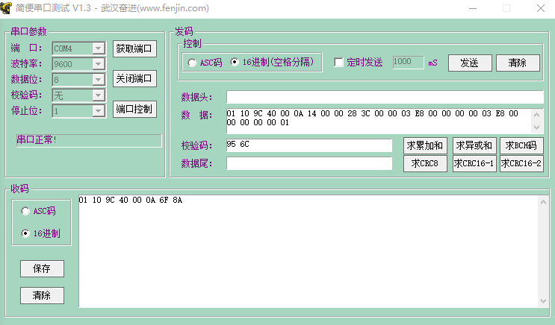

(2)进行内部数据运算，如图所示:

|  |  |  |  |
| --- | --- | --- | --- |
| 01 | 05 | 00 01 | 00 00 |
| 从机地址 | 功能码 | 寄存器地址 | 计算数据 |

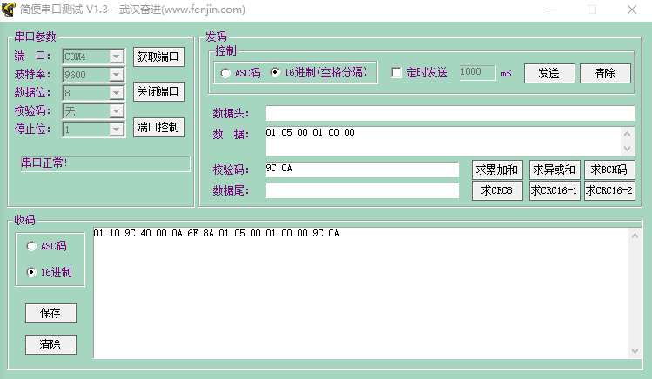

(3)电机运行，如图所示:

|  |  |  |  |
| --- | --- | --- | --- |
| 01 | 05 | 00 00 | FF 00 |
| 从机地址 | 功能码 | 寄存器地址 | 电机运行 |

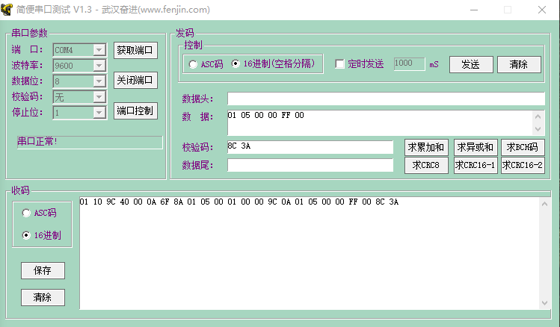

(3)电机暂停，如图所示:

|  |  |  |  |
| --- | --- | --- | --- |
| 01 | 05 | 00 00 | 00 00 |
| 从机地址 | 功能码 | 寄存器地址 | 电机暂停 |

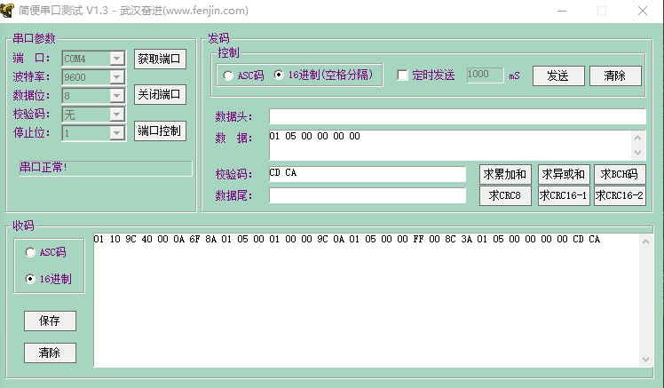

附表**：**

## （一）寄存器地址说明表

|  |  |  |
| --- | --- | --- |
| 名称 | 地址（w-字，DW-双字） | 值---代表含义 |
| 模式 | 4#40000（w） | 0---单推 |
|  |  | 1---单拉 |
| 针筒直径 | 40001/40002（DW）（包括选型） |  |
| 注射容量 | 40003/40004 |  |
| 注射容量单位 | 40005 | 0---ml |
|  |  | 1---ul |
| 流速 | 40006/40007 |  |
| 流速单位 | 40008 | 0---ml |
|  |  | 1---ul |
|  | 40009 | 0---sec(秒) |
|  |  | 1---min（分） |
|  |  | 2---h（时） |
| 预计时间 | 40010（时） |  |
|  | 40011（分） |  |
|  | 40012（秒） |  |
| 方向 | 40013 | 0---推 |
|  |  | 1---拉 |
| 运行时间 | 40014（时） |  |
|  | 40015（分） |  |
|  | 40016（秒） |  |
| 剩余时间 | 40017（时） |  |
|  | 40018（分） |  |
|  | 40019（秒） |  |
| 已注射容量 | 40021/40022 |  |
| 剩余容量 | 40023/40024 |  |
| 进度条 | 40025 |  |
| 预设容量 | 40026/40027 |  |
| 称重量 | 40028/40029 |  |
| 标准系数 | 40030/40031 |  |
| 超限报警1速限 | 40032 |  |
| 最大速度 | 40033/40034 |  |
| 最小速度 | 40035/40036 |  |
| 运行 | 0#00000 | FF 00 |
| 暂停 | 0#00000 | 00 00 |
| 计算数据 | 0#00001 | 00 00 |
| 快进，快退 | PD0\PD1外接开关 |  |

## XFP01-X 组 件 3D图

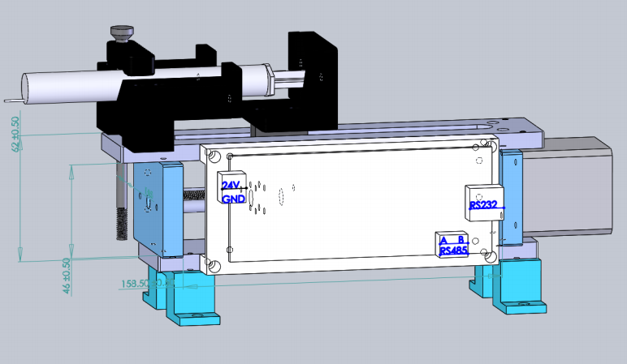

## 

## （三）标准注射器内径表

|  |  |  |  |  |  |  |
| --- | --- | --- | --- | --- | --- | --- |
| **“Air—Tite”All Plastic** | | | | **Ranfac** | | |
| 1.0cc | | 4.70mm | | 2cc | | 9.12mm |
| 2.5cc | | 9.70mm | | 5cc | | 12.34mm |
| 5.0cc | | 12.48mm | | 10cc | | 14.55mm |
| 10cc | | 15.89mm | | 20cc | | 19.86mm |
| 20cc | | 20.00mm | | 30cc | | 23.20mm |
| 30cc | | 22.50mm | | 50cc | | 27.60mm |
| 50cc | | 28.90mm | |  | |  |
| **XinHua** | | | | **Becton Dickson** | | |
| 1ml | | 4,70mm | | 0.5cc | | 4.64mm |
| 2ml | | 8.98mm | | 1cc | | 4.64mm |
| 5ml | | 12.25mm | | 2.5cc | | 8.66mm |
| 10ml | | 14.90mm | | 5cc | | 11.86mm |
| 20ml | | 19.05mm | | 10cc | | 14.34mm |
| 30ml | | 22.05ml | | 20cc | | 19.13mm |
| 60ml | | 29.15ml | | 30cc | | 22.70mm |
|  | |  | | 60cc | | 28.60mm |
| **Hamilton** | | | | **Popper&Sons,Inc.** | | |
| 10ul | | 0.46mm | | 0.25ml | | 3.45mm |
| 25ul | | 0.73mm | | 0.5ml | | 3.45mm |
| 50ul | | 1.03mm | | 1ml | | 4.50mm |
| 100ul | | 1.46mm | | 2ml | | 8.92mm |
| 250ul | | 2.3mm | | 3ml | | 8.99mm |
| 500ul | | 3.26mm | | 5ml | | 11.70mm |
| 1ml | | 4.61mm | | 10ml | | 14.70mm |
| 2.5ml | | 7.28mm | | 20ml | | 19.58mm |
| 5ml | | 10.30mm | | 30ml | | 22.70mm |
| 10ml | | 14.57mm | | 50ml | | 29.00mm |
| 25ml | | 23.03mm | |  | |  |
| 50ml | | 32.57mm | |  | |  |
| **Scientific Glass Engineering** | | | | **Terumo** | | |
| 25ul | | 0.73mm | | 1cc | | 4.73mm |
| 50ul | | 1.03mm | | 3cc | | 9.00mm |
| 100ul | | 1.46mm | | 5cc | | 13.04mm |
| 250ul | | 2.30mm | | 10cc | | 15.79mm |
| 500ul | | 3.26mm | | 20cc | | 20.18mm |
| 1ml | | 4.61mm | | 30cc | | 23.36mm |
| 2.5ml | | 7.28mm | | 60cc | | 29.45mm |
| 5ml | | 10.30mm | |  | |  |
| 10ml | | 14.75mm | |  | |  |
| S**herwood-Monojet Plastic** | | | | **Uniletrics** | | |
| 1cc | | 4.65mm | | 10ul | | 0.46mm |
| 3cc | | 8.94mm | | 25ul | | 0.73mm |
| 6cc | | 12.70mm | | 50ul | | 1.03mm |
| 12cc | | 15.90mm | | 100ul | | 1.46mm |
| 20cc | | 20.40mm | | 250ul | | 2.30mm |
| 35cc | | 23.80mm | | 500ul | | 3.26mm |
| 50cc | | 26.60mm | | 1000ul | | 4.61mm |
| 高歌（玻璃注射器） | | | | | | |
| 0.5ul | 0.1mm | | 50 ul | | 1.1mm | |
| 1 ul | 0.15mm | | 100 ul | | 1.6mm | |
| 2 ul | 0.2mm | | 250 ul | | 2.3mm | |
| 5 ul | 0.35mm | | 500 ul | | 3.25mm | |
| 10 ul | 0.5mm | | 1000ul | | 4.61mm | |
| 25ul | 0.8mm | |  | |  | |
| KDS Stainless Steel | | | KDS Glass | | | |
| 2.5ml | 4.851mm | | 1ml | | 4.8mm | |
| 8ml | 9.525mm | | 2ml | | 6.45mm | |
| 20ml | 19.13mm | | 5ml | | 12.6mm | |
| 50ml | 28.6mm | | 10ml | | 15.5mm | |
|  |  | | 20ml | | 20.4mm | |
|  |  | | 30ml | | 22.9mm | |
|  |  | | 50ml | | 27.45mm | |
| Nipro | | |  | | | |
| 1ml long | 6.6mm | |  | |  | |
| 1ml short | 4.7mm | |  | |  | |
| 2.5ml | 9mm | |  | |  | |
| 5ml | 13mm | |  | |  | |
| 10ml | 15.8mm | |  | |  | |
| 20ml | 20.1mm | |  | |  | |
| 30ml | 23.2mm | |  | |  | |
| 50ml | 29.1mm | |  | |  | |

## （四）标准注射器流量参数表

|  |  |  |
| --- | --- | --- |
| **注射器规格** | **直径**  **（mm）** | **流量范围**  **uL/min-mL/min** |
| 10uL | 0.46 | 0.001-0.045 |
| 25uL | 0.73 | 0.001-0.113 |
| 50uL | 1.03 | 0.001-0.225 |
| 100uL | 1.46 | 0.001-0.045 |
| 250uL | 2.30 | 0.001-0.113 |
| 500uL | 3.26 | 0.001-0.225 |
| 1mL | 4.61 | 0.001-0.045 |
| 2.5mL | 7.28 | 0.001-0.113 |
| 3mL | 8.59 | 0.001-0.225 |
| 5mL | 10.30 | 0.001-0.045 |
| 10mL | 14.57 | 0.001-0.113 |
| 20mL | 19.05 | 0.001-0.225 |
| 30mL | 21.59 | 0.001-0.045 |
| 50mL | 28.90 | 0.001-0.113 |
| 60mL | 29.15 | 0.001-158.909 |

**备注：此流量表仅供参考。**

**不同厂家的注射器会稍有不同的限制。**